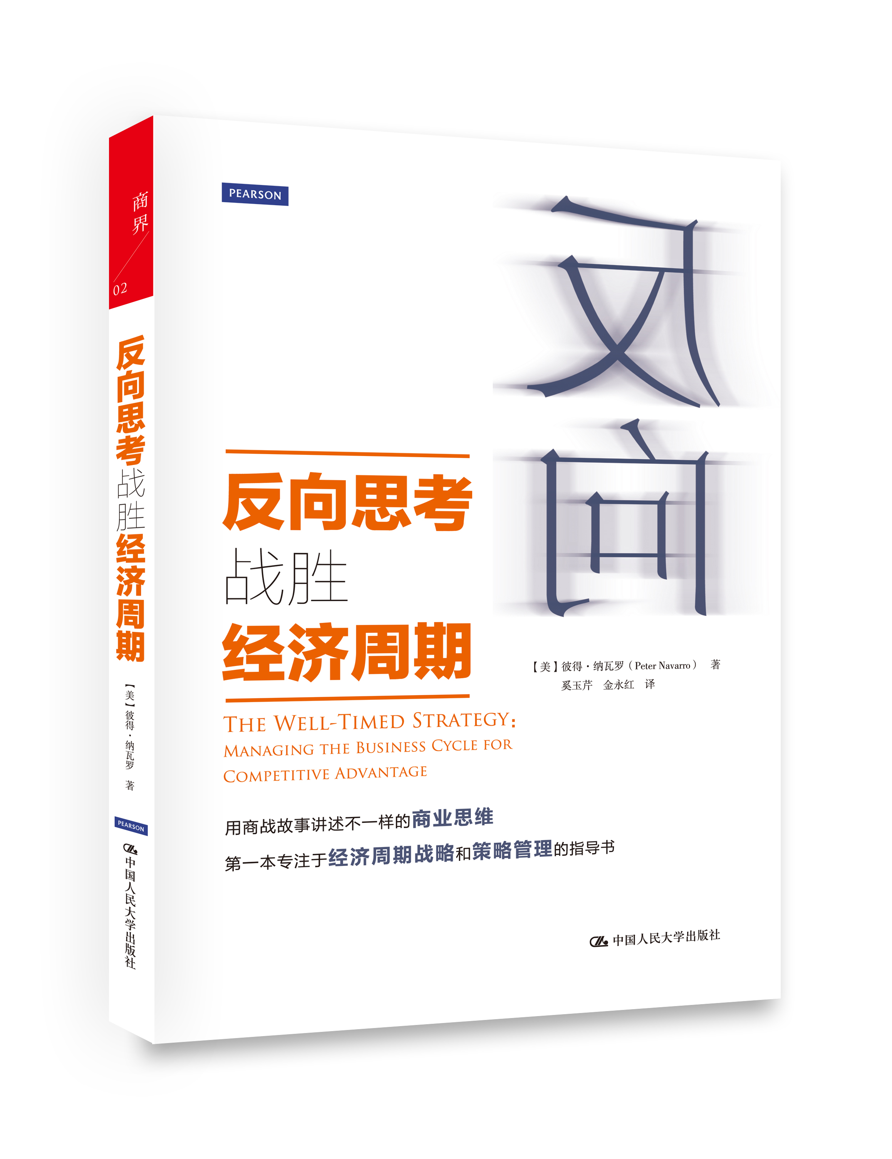
书名：反向思考战胜经济周期
书号：978-7-300-19807-1
著者：彼得·纳瓦罗（Peter Navarro）
责任编辑：曹沁颖
成品：180*250
页数：236页
出版时间：2014年9月
定价：45元
出版社：中国人民大学出版社

- 本书卖点
第一本专注于经济周期战略和策略管理的指导书
用商战故事讲述不一样的商业思维
- 读者定位
  - 企业管理者和投资者
  - 商业机构从业者和研究者
  - 经济、金融机构研究人员
  - 经济管理专业的学生和教师
- 作者简介
彼得•纳瓦罗（Peter Navarro）,哈佛大学经济学博士，加州大学经济学教授，加州大学最受欢迎的MBA教授之一。纳瓦罗教授惯于在风趣幽默的演讲和写作中传递极有价值的经济、金融知识，他也因此被CNN、彭博电视台、《哈佛商业评论》、《纽约时报》、《华盛顿邮报》等美国著名财经媒体竞相邀请，发表经济和投资评论。其作品《如果巴西下雨，就买星巴克股票》受到罗杰斯等投资大师的极力推荐，被誉为“读懂经济新闻、把握股市逻辑的最佳读物”。
- 内容简介
就像有日出必有日落一样，经济也有周期：从快速增长到极度繁荣再到衰退萧条，然后重新走向繁荣。在这些过山车一般的阶段中，大部分企业资产上下巨幅波动，有的陷入衰退危机中永远无法东山再起。投资者们亲眼看到自己的财富快速增长，然后莫名其妙地萎缩。
对经济周期的把握和管理，对于企业和个人的财富、命运有着深远的影响。那么，
•怎样发现经济周期中关键的扩张和衰退转折点？
•如何有效地利用这些有价值的机会？
•如何利用经济周期获得超越竞争对手的强大优势？
本书向企业管理者和投资者介绍了经济周期中时机的把握策略，这些策略在实践中被证明十分有效。
- 简要目录

第1章 周期掌控型管理
第2章 反周期资本支出
第3章 主动出击的周期掌控型低买高卖战略
第4章 人力资源管理的时机把握策略
第5章 宏观管理你的生产、存货和供应链
第6章 经济周期各阶段的周期掌控型市场营销
第7章 周期性定价、管理信用和应收账款
第8章 从石油价格飙升、利率上涨和汇率风险中主动获利
第9章 当你无法战胜经济周期时，就请对冲风险
第10章 在各种经济冲击中生存并发展
第11章 周期掌控型管理者最喜欢的预测工具
结束语

- 上架建议
经济/管理/商业/投资
- 赞誉
《反向思考战胜经济周期》这本书注定会成为董事会成员的必读书和商学院的经典教材。纳瓦罗通过大量真实案例说明，公司的领导者为什么必须非常敏捷地提前采取反周期行动。
——伯纳德•鲍莫尔 经济展望集团董事、《经济指标解读（珍藏版）》一书作者
在行业波动的混乱情况下，一定要把《反向思考战胜经济周期》这本指导企业生存和发展的指南放在手边。彼得•纳瓦罗是一位精通战略管理和技术经济管理的著名学者，他文笔十分流畅，这在学者中是很少见的。
——彼得•帕塞尔 米尔肯研究院高级研究员
本书用大量精彩的案例展示了世界上最优秀的“周期掌控型”企业领导者使用的战略和策略绝技，精妙地解释了根据经济周期制定重要管理决策时必须遵守的原则和禁忌。
——拉克什曼•阿楚森 经济周期研究所常务董事

- 书摘

译者序

“时机”对于企业来说是一个至关重要的概念，而把握时机的能力和效果则反映了一个成功企业家的综合素质。在一个企业发展的历程中，有具体决策所遭遇的特定时机，也有企业所处的宏观环境所带来的时机，无论哪种时机，都对企业的发展具有重大的影响作用。通常，人们更多地关注企业所面临的特定时机，而忽略了宏观经济所带来的时机。彼得•纳瓦罗博士用清晰简练的语言、丰富翔实的数据和生动具体的案例向人们阐明了这样一个深刻的道理：主动管理经济周期和更为广泛的宏观经济波动是建立企业竞争优势的最佳举措之一。

纳瓦罗写作本书的目的非常明确和直接，就是要教你学会如何应对经济周期的向上和向下波动、石油价格冲击、货币危机、贸易战以及其他严重的宏观经济冲击，以及有效地、有远见地去发掘这些十分有价值的机会，并由此获得超过竞争对手的强大竞争优势。纳瓦罗清晰而有力地阐述了一系列的时机把握战略和策略，使你可以在“周期掌控型”管理的主要领域中运用这些战略和策略。这些周期掌控型管理领域几乎涵盖了现代企业的所有主要活动，其范围不仅覆盖了市场营销、生产管理、供应链管理和人力资源管理等职能领域，同时，也包含了资本支出项目的时机选择、收购和剥离战略的及时实施、对冲经济周期风险和策略性地利用经济周期所带来的机会等领域。本书所介绍的每个时机把握战略和策略都经过实践检验，并被证明能够产生优异的绩效表现。

纳瓦罗博士并不是枯燥地讲述这些理论和原理，他同时提供了来自全球各地的很多案例以及案例研究成果，通过对这些案例的分析，不仅使理论的阐述更加生动和有趣，而且使人们在对一个个精彩故事的解读中深刻地体会到时机把握战略的精髓。在这些案例中，既有高科技企业，也有重工业企业；既有大型的跨国公司，也有中国的房地产企业SOHO中国公司。

本书不仅具有较高的理论深度和引人入胜的案例情节，而且文字清晰、简练，内容通俗易懂，作者把复杂的商业战略讲述得非常容易理解。我们在翻译的过程中，就多次不知不觉地停下笔，津津有味地一路阅读下去了。翻译这本书，对于我们来说也是一个非常难得的学习机会，其中的很多案例和理论我们在以后的教学和实际工作中都可以参考和借用。相信阅读这本书，也会给读者们带来同样的感受和收获。

